Activitat 2 – Protocol DHCP

Albert Molinas
Pol de la Viuda

Contenido
Diseny Packet Tracer 2
Comprova la conectivitat i respon 2
Quina IP a rebut cada ordenador? 2
Quina mascara i porta d’enllaç tenen configurades? 3
Que pasa si el servidor DHCP deixa de funcionar? 3
Esxplica les ventatges de DHCP sobre la configuración manual 3

Diseny Packet Tracer

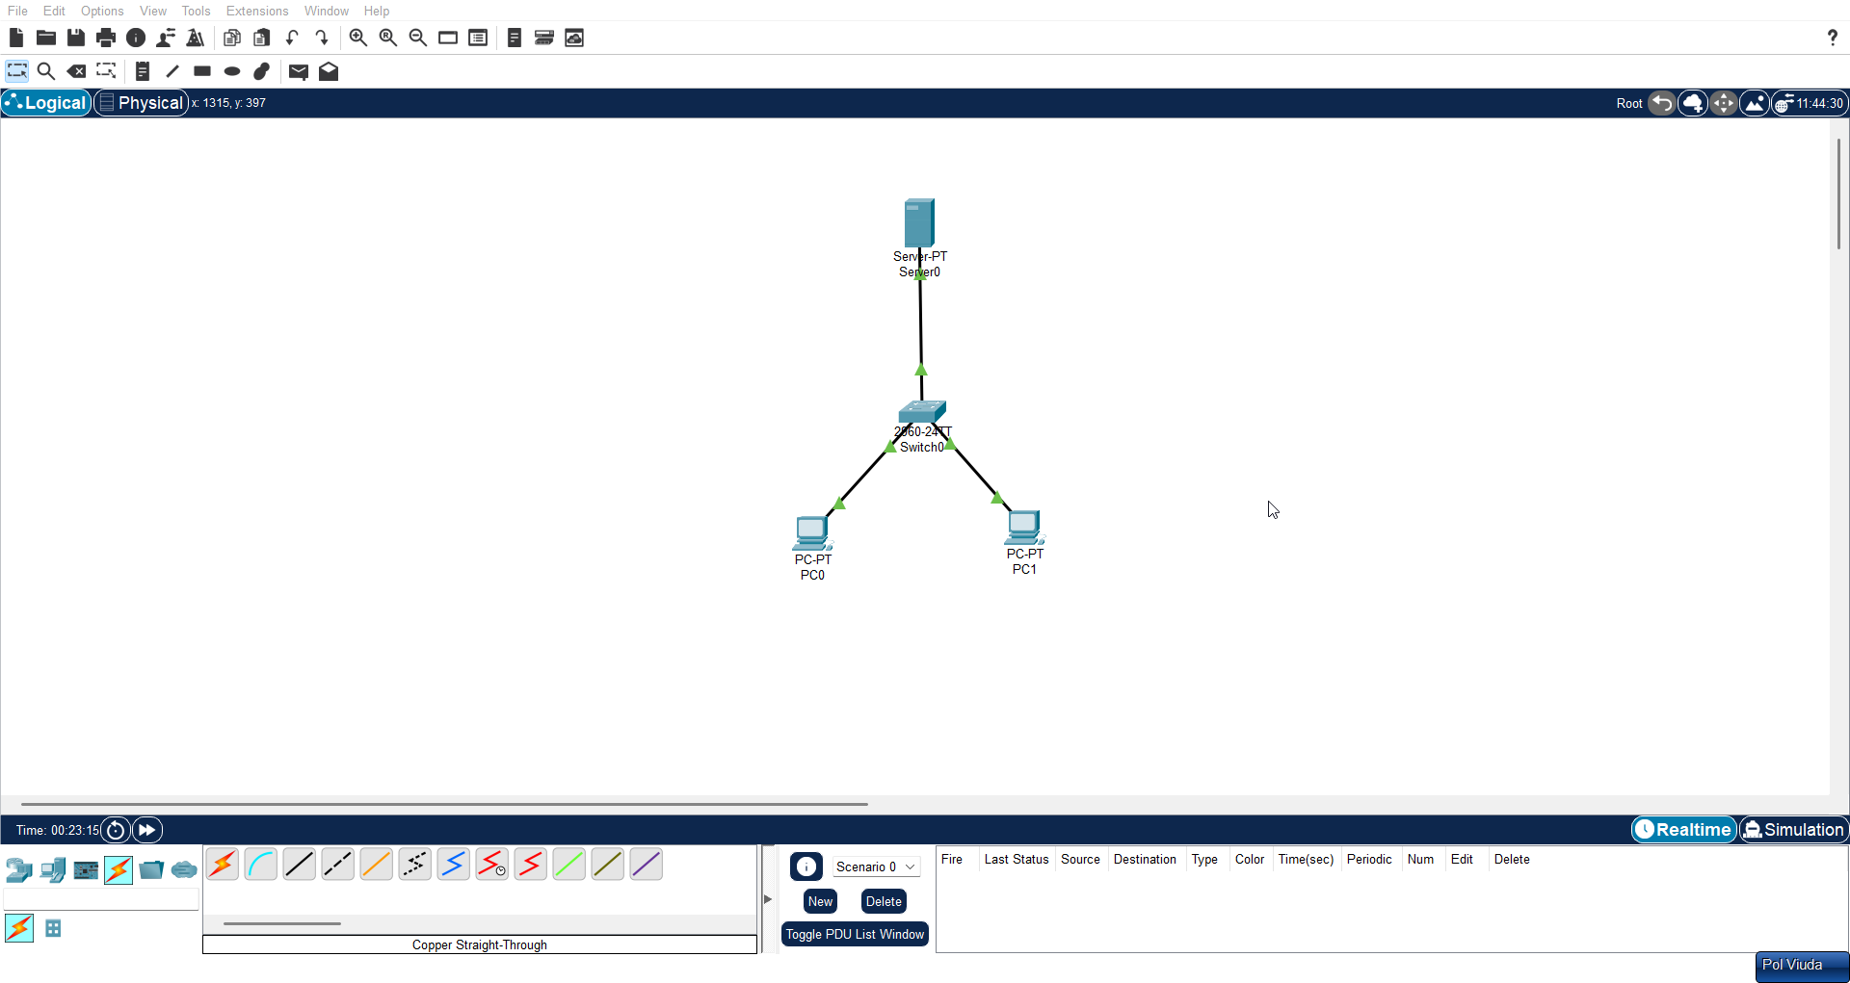

Comprova la conectivitat i respon

Quina IP a rebut cada ordenador?
El PC0 a rebut la ip 192.168.1.102 i el PC1 a rebut la IP 192.168.1.101.

Quina mascara i porta d’enllaç tenen configurades?
La mascara es 255.255.255.0 i la porta d’enllaç 192.168.1.1.

Que pasa si el servidor DHCP deixa de funcionar?
Que quan els dispositius solicitan la IP surt un error.

Esxplica les ventatges de DHCP sobre la configuración manual
Que amb el DHCP, les IP es possen soles i no s’equivoca, i de l’altre forma, has de possar cada IP manualment d’una en una i et pots equivocar i que dos dispositius tinguin la meteixa IP.

